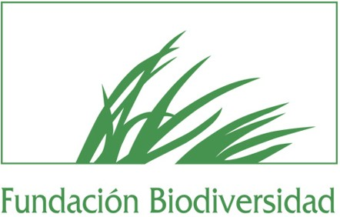



PROYECTO PROGRAMA CONJUNTO DE LUCHA CONTRA LA DESPOBLACIÓN A TRAVÉS DE LA INSERCIÓN SOCIOLABORAL DE LAS MUJERES RURALES EN LA RESERVA DE LA BIOSFERA DE ALTO BERNESGA

PERSONAS EMPRENDEDORAS

FECHA DE CELEBRACIÓN::_____________________________________________

LUGAR DE CELEBRACIÓN:______________________________________________

NOMBRE Y APELLIDOS:
DNI:
DIRECCIÓN:
TELÉFONO;:
SITUACIÓN LABORAL
INICIATIVA

